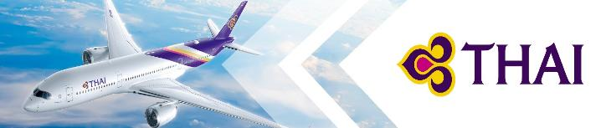
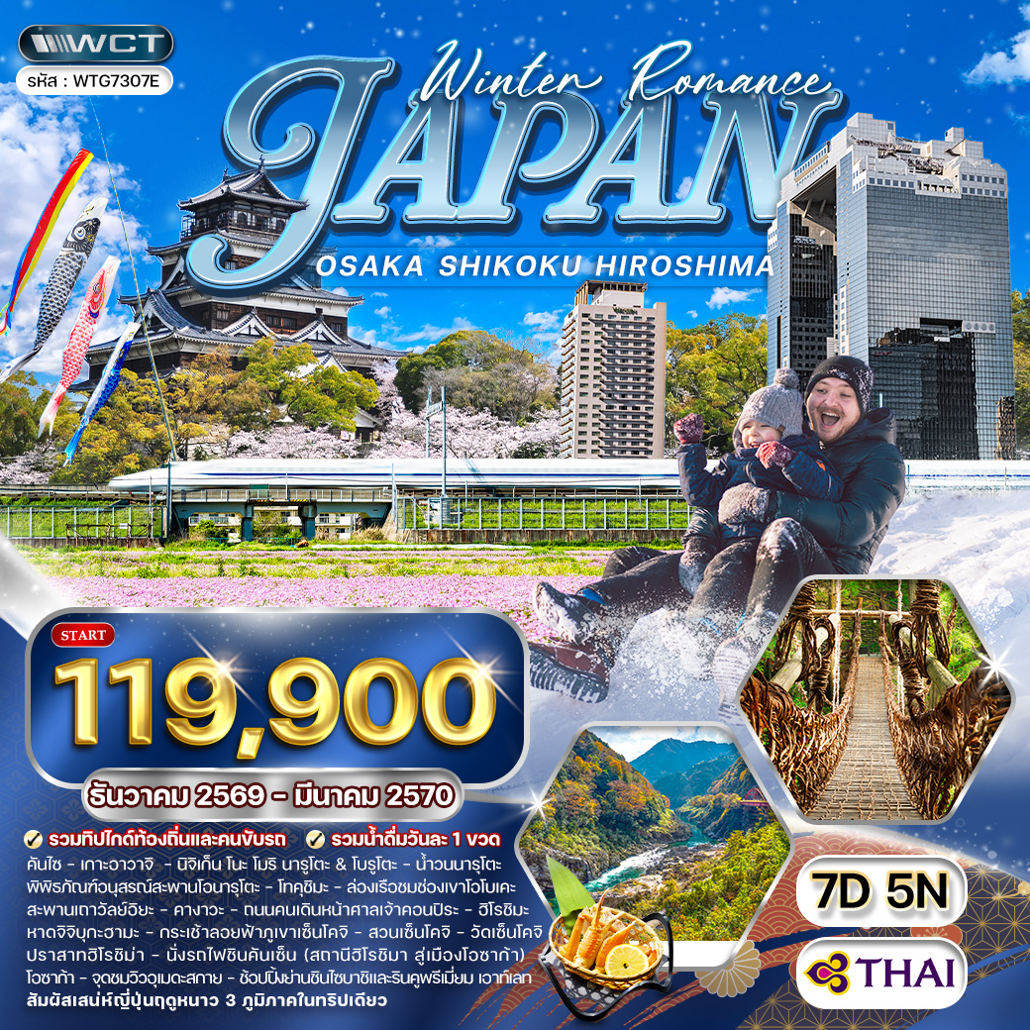

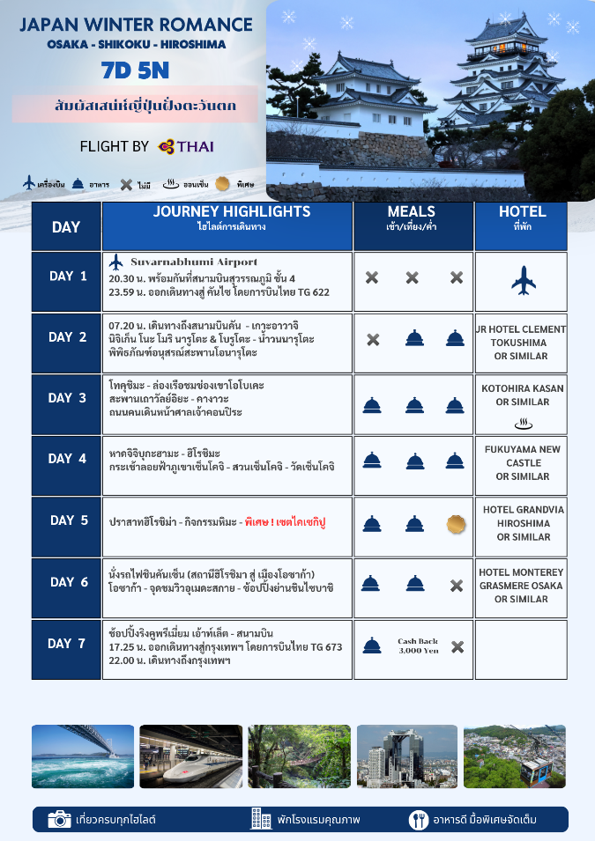

วันแรกของการเดินทาง
กรุงเทพฯ
20.30 น. สมาชิกทุกท่านพร้อมกัน ณ ท่าอากาศยานสุวรรณภูมิ อาคารผู้โดยสารขาออกระหว่างประเทศชั้น 4 เจ้าหน้าที่ บริษัทฯ คอยอำนวยความสะดวกเช็คอินให้แก่ท่าน
23.59 น. ออกเดินทางสู่ สนามบินคันไซ เมืองโอซาก้า ประเทศญี่ปุ่น โดยสายการบินไทย แอร์เวย์ เที่ยวบินที่
TG 622 (เสิร์ฟอาหารบนเครื่อง) เดินทาง 5 ชั่วโมง 21 นาที
วันที่สองของการเดินทาง
คันไซ - เกาะอาวาจิ - นิจิเก็น โนะ โมริ นารูโตะ & โบรูโตะ
น้ำวนนารุโตะ - พิพิธภัณฑ์อนุสรณ์สะพานโอนารุโตะ
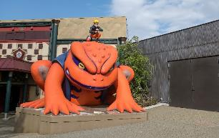
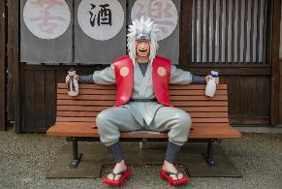
07.20 น. เดินทางถึงท่าอากาศยานนานาชาติคันไซ นำท่านผ่านพิธีการตรวจคนเข้าเมืองและศุลกากรเป็นที่เรียบร้อยแล้ว นำคณะเดินทางสู่ เกาะอาวาจิ เป็นเกาะที่ใหญ่ที่สุดในทะเลเซโตะใน ที่เชื่อมต่อกับเกาะฮอนชู และเกาะชิโกกุด้วยสะพานขนาดใหญ่ โดดเด่ในด้วยธรรมชาติที่อุดมสมบูรณ์ ทัศนียภาพชายฝั่งที่สวยงาม และวัฒนธรรมท้องถิ่นที่เป็นเอกลักษณ์ อีกทั้งยังเป็นดินแดนที่เกี่ยวข้องกับตำนานกำเนิดประเทศญี่ปุ่นตามความเชื่อโบราณ ปัจจุบันเกาะอาวาจิเป็นที่นิยมที่ผสมผสานธรรมชาติ ศิลปะ สถาปัตยกรรม และอาหารทะเลสดใหม่ได้อย่างลงตัว จากนั้นนำท่านสู่ นิจิเก็นโนะ โมริ เป็นสวนสนุกมอนิเมะจินตนาการเข้ากับธรรมชาติที่ร่มรื่น ภายในมีโซนกิจกรรมจากผลงานยอดนิยมของญี่ปุ่น อาทิเช่น Naruto & Boruto , Godzilla, Shin-chan และ Dragon Quest ให้ท่านได้เพลิดเพลินกับการเดินชม ถ่ายภาพ และสัมผัสประสบการณ์เสมือนก้าวเข้าไปในโลกตัวละครที่ชื่นชอบ เป็นสวนสนุกขนาดใหญ่เหมาะสำหรับทุกเพศทุกวัย
(*รวมค่าเข้าโซนนารูโตะ & โบรูโตะ)
เที่ยง บริการอาหารกลางวัน ณ ภัตตาคาร
บ่าย นำท่านเดินทางสู่ นารุโตะ เป็นเมืองชายฝั่งที่มีชื่อเสียงจากปรากฎการณ์น้ำวนขนาดใหญ่ในช่องแคบนารุโตะ จากนั้นนำท่านชม น้ำวนนารุโตะ (*ขนาดของน้ำวนจะไม่เท่ากันในแต่ละวัน) เป็นปรากฎการณ์ธรรมชาติที่ทำให้ตื่นตาตื่นใจในช่องแคบนารุโตะ ระหว่างเกาะชิโกกุกับเกาะอาวาจิ จากความแตกต่างของระดับน้ำทะเลและกระแสน้ำขึ้น-ลง ทำให้เกิดน้ำวนขนาดใหญ่ โดยเฉพาะช่วงเวลาน้ำขึ้นและน้ำลงสูงสุด
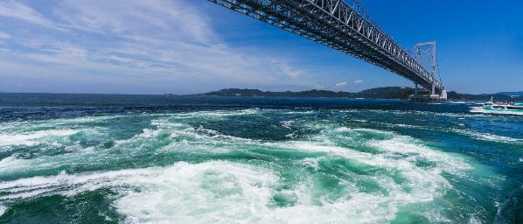
นำท่านเข้าชม พิพิธภัณฑ์อนุสรณ์สะพานโอนารุโตะ เป็นพิพิธภัณฑ์ที่ถ่ายทอดเรื่องราวการก่อสร้างสะพานโอนารุโตะและปรากฎการณ์น้ำวนแห่งช่องแคบนารุโตะผ่านสื่อมัลติมีเดียและเทคโนโลยีเสมือนจริง ให้นักท่องเที่ยวได้เรียนรู้ทั้งด้านวิศวกรรมและธรรมชาติที่งดงามของสะพานและทะเลเซโตะใน
pค่ำ บริการอาหารมื้อค่ำ ณ โรงแรม
ที่พัก JR Hotel Clement Tokushima หรือเทียบเท่า (โรงแรมระดับ 4 ดาว)
(โรงแรมที่นำเสนอเป็นโรงแรมเสนอเบื้องต้นเท่านั้น ชื่อโรงแรมที่ท่านพักทางบริษัทจะทำการแจ้งพร้อมใบนัดหมาย 5-7 วันก่อนเดินทาง ขอสงวนสิทธิ์ในการปรับเปลี่ยนที่พัก ไปพักเมืองใกล้เคียงกรณีติดงานแฟร์หรือมีเทศกาล)
วันที่สามของการเดินทาง
โทคุชิมะ - ล่องเรือชมช่องเขาโอโบเคะ
สะพานเถาวัลย์อิยะ - คางาวะ - ถนนคนเดินหน้าศาลเจ้าคอนปิระ
เช้า บริการอาหารมื้อเช้า ณ โรงแรมที่พัก
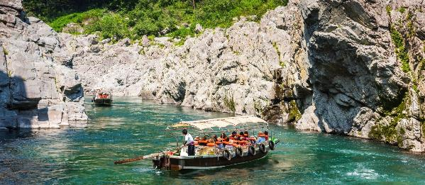
ให้ท่านสัมผัสความงดงามของธรรมชาติด้วยการ ล่องเรือชมช่องเขาโอโบเคะ ชมหน้าผาหินรูปร่างแปลกตาและถูกกัดเซาะโดยสายน้ำตลอดหลายล้านปี ท่ามกลางทัศนียภาพที่เขียวขจีและสายน้ำใสของหุบเขาที่งดงาม อีกทั้งได้รับการยกย่องให้เป็นหนึ่งในจุดชมธรรมชาติที่สวยงามที่สุดแห่งหนึ่งของเกาะชิโกกุ
เที่ยง บริการอาหารกลางวัน ณ ภัตตาคาร
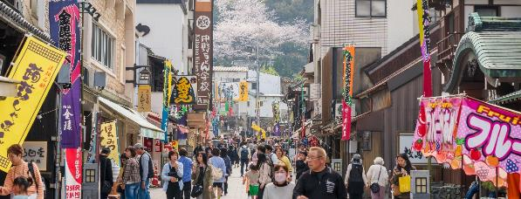
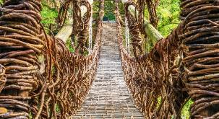
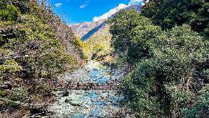
บ่าย เดินทางชม สะพานเถาวัลย์อิยะ เป็นหนึ่งในสะพานที่มีชื่อเสียงที่สุดในประเทศญี่ปุ่น ตั้งอยู่ท่ามกลางหุบเขาอิยะ โดดเด่นด้วยการถักทอจากเถาวัลย์ธรรมชาติและมีความยาวประมาณ 45 เมตร ที่ทอดข้ามแม่น้ำอิยะเหนือพื้นน้ำราว 14 เมตร สะพานแห่งนี้เคยเป็นเส้นทางสัญจรสำคัญของผู้คนในอดีต และมีตำนานเล่าว่าสร้างขึ้นโดยนักรบตระกูลเฮเกะที่หลบหนีศึก เพื่อให้สะพานตัดขาดได้หากมีศัตรูไล่ตาม ปัจจุบันได้รับการเสริมสร้างเหล็กเพื่อความปลอดภัย พร้อมโครงรูปลักษณ์ของสะพานแบบดั้งเดิมไว้ นักท่องเที่ยวสามารถเดิมข้ามสะพานเพื่อสัมผัสความตื่นเต้นและดื่มด่ำกับความงดงามของธรรมชาติที่อุดมสมบูรณ์ของหุบเขา
อิยะเดินทางสู่ คางาวะ ตั้งอยู่ทางตอนเหนือของเกาะชิโกกุ เป็นจังหวัดที่มีพื้นที่เล็กที่สุดของญี่ปุ่น แต่เต็มไปด้วยเสน่ห์ของธรรมชาติ ศิลปะ และวัฒนธรรม ถูกโอบล้อมด้วยทะเลเซโตะใน จากนั้นนำท่านเดินเล่น ถนนคนเดินหน้าศาลเจ้าคอนปิระ เป็นถนนสายประวัติศาสตร์ที่ทอดยาวสู่บันไดหินทางขึ้นศาลเจ้า รายล้อมด้วยร้านค้าพื้นเมือง ร้านขนมญี่ปุ่น ร้านซานุกิอุด้ง และของฝากขึ้นชื่อของจังหวัดคางาวะ
ค่ำ บริการอาหารมื้อค่ำ ณ ภัตตาคาร
พัก Kotohira Kadan หรือเทียบเท่า (โรงแรมระดับ 4 ดาว)
แช่อนเซ็น (โรงแรมที่นำเสนอเป็นโรงแรมเสนอเบื้องต้นเท่านั้น ชื่อโรงแรมที่ท่านพักทางบริษัทจะทำการแจ้งพร้อมใบนัดหมาย 5-7 วันก่อนเดินทาง ขอสงวนสิทธิ์ในการปรับเปลี่ยนที่พักไปพักเมืองใกล้เคียงกรณีติดงานแฟร์หรือมีเทศกาล)
วันที่สี่ของการเดินทาง
หาดจิจิบุกะฮามะ - ฮิโรชิมะ
กระเช้าลอยฟ้าภูเขาเซ็นโคจิ - สวนเซ็นโคจิ - วัดเซ็นโคจิ
เช้า บริการอาหารมื้อเช้า ณ โรงแรมที่พัก
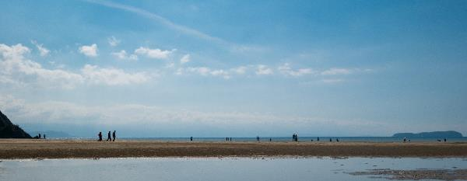
เดินทางสู่ หาดจิจิบุกะฮามะ เป็นชายหาดที่มีชื่อเสียงในจังหวัดคางาวะ เนื่องจากแนวชายฝั่งยาวกว่า
1 กิโลเมตร และได้รับการขนานนามว่าเป็น “กระจกแห่งท้องฟ้าญี่ปุ่น” ในช่วงน้ำลงแอ่งน้ำที่เกิดขึ้นบนพื้นทรายจะสะท้อนภาพท้องฟ้าและเงาของผู้คนได้อย่างสวยงามราวกับภาพสะท้อนบนผืนกระจก จึงเป็นจุดถ่ายรูปยอดนิยมที่ดึงดูดนักท่องเที่ยวทั่วโลกมาเที่ยวที่หาดแห่งนี้ เดินทางสู่ ให้ท่านสัมผัสทัศนียภาพที่
เที่ยง บริการอาหารกลางวัน ณ ภัตตาคาร
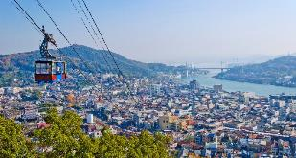
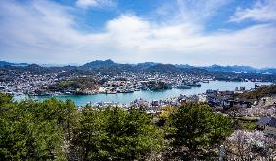
บ่าย เดินทางสู่ ฮิโรชิม่า เป็นเมืองสำคัญทางประวัติศาสตร์และธรรมชาติที่สวยงาม ปัจจุบันเป็นเมืองที่สงบ สะอาดและน่าเที่ยวเป็นอย่างยิ่ง จากนั้นนำท่านสัมผัสทัศนียภาพที่งดงามของเมืองโดย นั่งกระเช้าลอยฟ้าภูเขาเซ็นโคจิ เพื่อชมวิวแบบพาโนรามาของทะเลเซโตะในและหมู่เกาะน้อยใหญ่ที่ทอดตัวอยู่เบื้องหน้า พร้อมดื่มด่ำบรรยากาศที่สงบและเสน่ห์ของเมืองท่าประวัติศาสตร์ และให้ท่านได้ชม สวนเซ็นโคจิ เป็น สวนสาธารณะตั้งอยู่บนเนินเขาที่มีชื่อเสียงในจังหวัดฮิโรชิมะ เด่นด้วยทัศนียภาพที่งดงาม ภายในสวนจะมีจุดชมวิวที่สามารถมองเห็นทัศนียภาพแบบพาโนรามา
ค่ำ บริการอาหารมื้อค่ำ ณ ภัตตาคาร
พัก Fukuyama New Castle Hotel หรือเทียบเท่า (โรงแรมระดับ 4 ดาว)
(โรงแรมที่นำเสนอเป็นโรงแรมเสนอเบื้องต้นเท่านั้น ชื่อโรงแรมที่ท่านพักทางบริษัทจะทำการแจ้งพร้อมใบนัดหมาย
5-7 วันก่อนเดินทาง ขอสงวนสิทธิ์ในการปรับเปลี่ยนที่พัก ไปพักเมืองใกล้เคียงกรณีติดงานแฟร์หรือมีเทศกาล)
วันที่ห้าของการเดินทาง
ปราสาทฮิโรชิม่า - กิจกรรมหิมะ - มื้อพิเศษ ! เซตไคเซกิปู
เช้า บริการอาหารมื้อเช้า ณ โรงแรมที่พัก
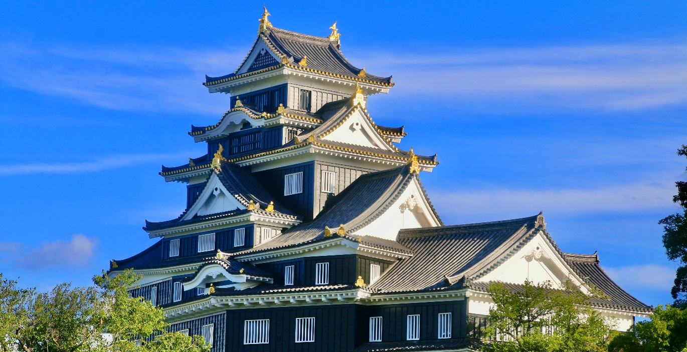
นำท่านเข้าชม ปราสาทฮิโรชิม่า หรือที่รู้จักชื่อ “ปราสาทปลาคาร์ป” ถูกสร้างขึ้นเมื่อปี ค.ศ.1589 โดยไดเมียวโมริ เทรุโมโตะ และเป็นสัญลักษณ์สำคัญแห่งฮิโรชิม่า แม้ตัวปราสาทเดิมจะได้รับความเสียหาจากระเบิดปรมาณูในปี ค.ศ.1945 แต่ได้รับการบูรณะขึ้นใหม่อย่างงดงาม ภายในจัดแสดงนิทรรศการเกี่ยวกับประวัติศาสตร์ของเมือง วิถีชีวิตของซามูไร และพัฒนาการของภูมิภาคชูโกกุ โดยรอบรายล้อมด้วยคูน้ำและสวนที่สวยงามและเปลี่ยนสีสันไปตามฤดูกาล
เที่ยง บริการอาหารกลางวัน ณ ภัตตาคาร
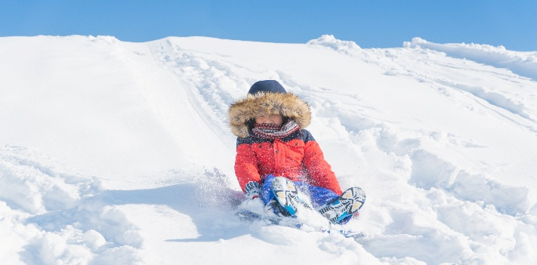
บ่าย ให้ท่านสนุกสนานกับ กิจกรรมหิมะ
(รวมกระดานเลื่อนหิมะ) ท่ามกลางลานหิมะขาวโพลนที่เหมาะสำหรับทุกเพศทุกวัย ให้ท่านสัมผัสความตื่นเต้นจากการไถลลงบนเนินหิมะ และได้เพลิดเพลินกับบรรยากาศในฤดูหนาวที่สวยงาม (ไม่รวมค่าเช่าชุดและอุปกรณ์เล่นสกี และไม่รวมกิจกรรมอื่นๆ)
ค่ำ บริการอาหารมื้อค่ำ ณ ภัตตาคาร (พิเศษ ! พรีเมี่ยมปิ้งย่างไคเซกิ)
พัก Hotel Granvia Hiroshima หรือเทียบเท่า (โรงแรมระดับ 4 ดาว)
(โรงแรมที่นำเสนอเป็นโรงแรมเสนอเบื้องต้นเท่านั้น ชื่อโรงแรมที่ท่านพักทางบริษัทจะทำการแจ้งพร้อมใบนัดหมาย
5-7 วันก่อนเดินทาง ขอสงวนสิทธิ์ในการปรับเปลี่ยนที่พัก ไปพักเมืองใกล้เคียงกรณีติดงานแฟร์หรือมีเทศกาล)
วันที่หกของการเดินทาง
นั่งรถไฟชินคันเซ็น (สถานีฮิโรชิมา สู่เมืองโอซาก้า) - โอซาก้า
จุดชมวิวอุเมดะสกาย - ช้อปปิ้งย่านชินไซบาชิ
เช้า บริการอาหารมื้อเช้า ณ โรงแรมที่พัก
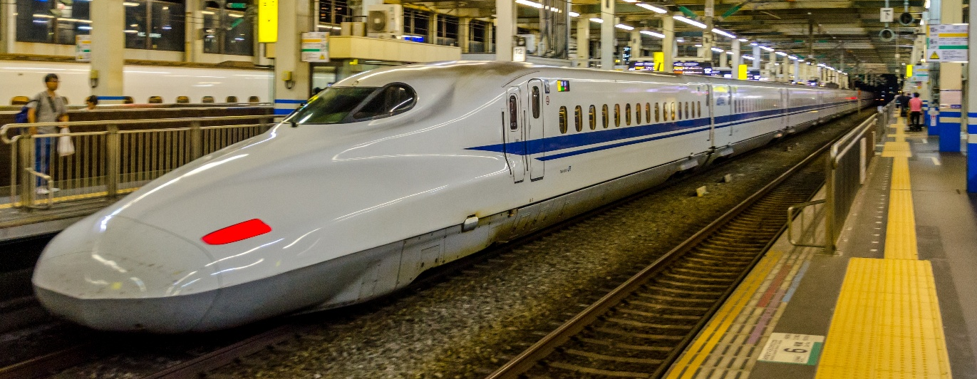
หมายเหตุ : รถบัสหลักจะนำคณะเดินทางไปส่ง ณ สถานีรถไฟฮิโรชิมา เพื่อให้คณะเดินทางต่อด้วยรถไฟความเร็วสูงชินคันเซ็นไปยังเมืองโอซาก้าในระหว่างนี้ รถบัสจะดำเนินการขนกระเป๋าสัมภาระของท่านไปยังโรงแรมที่พักในเมืองโอซาก้าโดยตรง เพื่อความสะดวกสบายระหว่างการเดินทาง ดังนั้นกรุณาเตรียมของใช้ที่จำเป็นสำหรับระหว่างวันติดตัวไปด้วย นำท่านเดินทางโดยรถไฟชินคันเซ็นจากสถานีฮิโรชิมาสู่เมืองโอซาก้า ให้ท่านสัมผัสประสบการณ์เดินทางด้วยรถไฟความเร็วสูงอันเลื่องชื่อของประเทศญี่ปุ่นซึ่งได้รับขนานนามว่า “รถไฟหัวกระสุน” ด้วยรูปทรงอันเป็นเอกลักษณ์ โดยเคยสร้างสถิติความเร็วสูงสุดถึง 603 กิโลเมตรต่อชั่วโมงในการทดสอบเมื่อปี 2015 แม้ในการให้บริการจริงจะวิ่งด้วยความเร็วประมาณ 320 กิโลเมตรต่อชั่วโมงเพื่อคำนึงถึงความปลอดภัยและความสะดวกสบายของผู้โดยสารเป็นสำคัญ
จากนั้นนำท่านเดินทางถึงเมือง โอซาก้า เมืองใหญ่แห่งภูมิภาคคันไซและศูนย์กลางทางเศรษฐกิจ การค้า และความบันเทิงที่สำคัญของประเทศญี่ปุ่น โดดเด่นด้วยแหล่งช้อปปิ้ง ร้านอาหารชื่อดัง และสถานที่ท่องเที่ยวหลากหลายแห่ง และความผสมผสานความทันสมัยและวัฒนธรรมดั้งเดิมได้อย่างลงตัว จนได้รับการยอมรับความนิยมจากนักท่องเที่ยวทั่วโลก
เที่ยง บริการอาหารกลางวัน ณ ภัตตาคาร
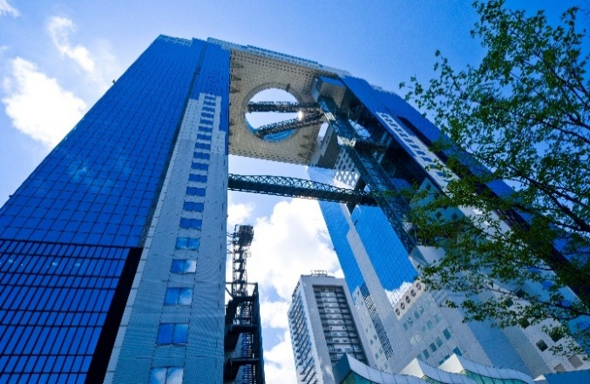
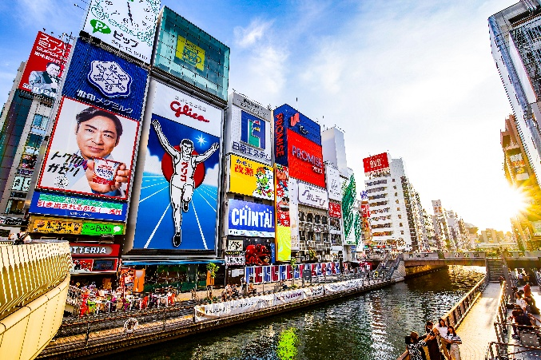
บ่าย นำท่านขึ้นสู่ จุดชมวิวอุเมดะสกาย หนึ่งในแลนด์มาร์กสำคัญของเมืองโอซาก้า ให้ท่านได้เพลิดเพลินกับทัศนียภาพแบบพาโนรามา 360 องสา ชมความงดงามของเส้นขอบฟ้า แม่น้ำ และอาคารสูงที่เรียงรายทั่วเมืองจากความสูงกว่า 170 เมตร พร้อมสัมผัสบรรยากาศของ Sky Walk บนดาดฟ้า ซึ่งเป็นจุดชมวิวกลางแจ้งที่ยอดนิยมมากจากนักท่องเที่ยวทั่วโลก จากนั้นให้ท่านอิสระช้อปปิ้ง ย่านชินไซบาชิ เป็นแหล่งช้อปปิ้งชื่อดังใจกลางเมืองโอซาก้าที่เต็มไปด้วยห้างสรรพสินค้า ร้านค้าแบรนด์เนม ร้านแฟชั่น ร้านขายเครื่องสำอาง และร้านของฝากมากมาย ให้ท่านได้ยเพลิดเพลินในการเลือกสินค้าได้อย่างจุใจ พร้อมสัมผัสบรรยากาศคึกคักของถนนช้อปปิ้งยอดนิยมที่ผสมผสานความทันสมัยและสีสันของเมืองโอซาก้าได้อย่างลงตัว
ค่ำ อิสระทานอาหารค่ำ เพื่อความสะดวกในการท่องเที่ยว
พัก Hotel Monterey Grasmere Osaka หรือเทียบเท่า (โรงแรมระดับ 4 ดาว)
(โรงแรมที่นำเสนอเป็นโรงแรมเสนอเบื้องต้นเท่านั้น ชื่อโรงแรมที่ท่านพักทางบริษัทจะทำการแจ้งพร้อมใบนัดหมาย
5-7 วันก่อนเดินทาง ขอสงวนสิทธิ์ในการปรับเปลี่ยนที่พัก ไปพักเมืองใกล้เคียงกรณีติดงานแฟร์หรือมีเทศกาล)
วันที่หกของการเดินทาง
ช้อปปิ้งรินคูพรีเมี่ยม เอาท์เลท - สนามบิน - กรุงเทพฯ
เช้า บริการอาหารมื้อเช้า ณ โรงแรมที่พัก
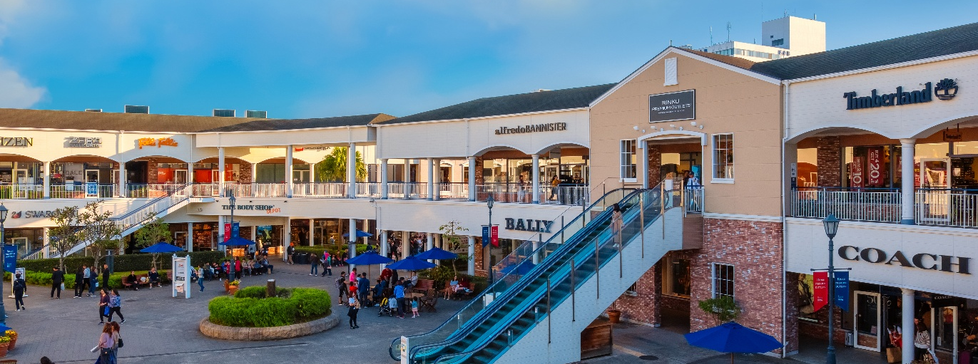
ให้ท่านอิสระช้อปปิ้ง รินคูพรีเมี่ยม เอาท์เลท ได้ถูกออกแบบมาโดยได้แรงบัลดาลใจมาจากบรรยากาศท่าเรือตอนใต้ของอเมริกา จำลองเป็นเสมือนเมืองท่าแห่งการช้อปปิ้งที่ยิ่งใหญ่ ภายใต้การตกแต่งที่ดูหรูหรามีสไตล์และรวบรวมแบรนด์ดังร้านค้าไว้มากถึง 210 ร้าน และริงคูพรีเมี่ยม เอาท์เลทอยู่ไม่ไกลจากสนามบินคันไซ
เที่ยง คืนเงินสดท่านละ 3,000 เยน
14.00 น. นำท่านเดินทางสู่สนามบิน
17.25 น. ออกเดินทางสู่ กรุงเทพฯ โดยสายการบินไทย แอร์เวย์ เที่ยวบินที่ TG 673
(เสิร์ฟอาหารบนเครื่อง) เดินทาง 6 ชั่วโมง 35 นาที
22.00 น. เดินทางถึง กรุงเทพฯ ...โดยสวัสดิภาพพร้อมความประทับใจ

หมายเหตุ...โปรแกรมการเดินทางอาจเปลี่ยนแปลงได้ตามความเหมาะสม เนื่องจากสภาพ ลม ฟ้า อากาศ,การล่าช้าอันเนื่องมาจากสายการบิน และสถานการณ์ในต่างประเทศที่ทางคณะเดินทางในขณะนั้น เพื่อความปลอดภัยในการเดินทาง โดยบริษัทฯ ได้มอบหมายให้ หัวหน้าทัวร์ผู้นำทัวร์ มีอำนาจตัดสินใจ ณ ขณะนั้นทั้งนี้การตัดสินใจ
จะคำนึงถึงผลประโยชน์ของหมู่คณะเป็นสำคัญ
อัตราค่าบริการ ญี่ปุ่น โอซาก้า - ชิโกกุ - ฮิโรชิมา 7 วัน TG
ช่วงเวลาการเดินทาง | ผู้ใหญ่พัก  ห้องละ 2 ท่าน | เด็กอายุต่ำกว่า 12 ปี  พักกับผู้ใหญ่ 1 ท่าน | เด็กอายุต่ำกว่า 12 ปี  พักกับผู้ใหญ่ 2 ท่าน  (เตียงเสริม) | พักท่านเดียว / ห้อง  จ่ายเพิ่ม
3 – 9 ธ.ค. 69 | 135,900 | 135,900 | 135,900 | 32,900
29 ธ.ค. 69 – 4 ม.ค. 70  *เทศกาลปีใหม่* | 139,900 | 139,900 | 139,900 | 32,900
6 – 12 ม.ค. 70 | 119,900 | 119,900 | 119,900 | 32,900
10 – 16 ก.พ. 70 | 119,900 | 119,900 | 119,900 | 32,900
17 – 23 ก.พ. 70 | 119,900 | 119,900 | 119,900 | 32,900
3 – 9 มี.ค. 70 | 119,900 | 119,900 | 119,900 | 32,900
** คณะออกเดินทางได้เมื่อจำนวนผู้เดินทางครบ 15 ท่านขึ้นไป **
** ต้องการเดินทางโดยชั้นธุรกิจ (Business Class) กรุณาติดต่อสอบถามเจ้าหน้าที่บริษัทฯ **
คำเตือน ! เรื่องการทิ้งขยะในประเทศญี่ปุ่น
ประเทศญี่ปุ่นมีกฎระเบียบที่เข้มงวดมากเกี่ยวกับการทิ้งขยะ โดยเฉพาะขยะชิ้นใหญ่ เช่น กระเป๋าการเดินทาง เครื่องใช้ไฟฟ้า หรือสิ่งของขนาดใหญ่ต่างๆหากทิ้งเองโดยพลการ หรือไม่ปฏิบัติตามกฎหมาย จะถือเป็นการทิ้งขยะผิดกฎหมาย ซึ่งมีโทษปรับ เริ่มต้นที่ 20,000 เยนต่อชิ้น หรือมากกว่านั้น ขึ้นอยู่กับชนิดและขนาดของสิ่งของที่นำไปทิ้ง หากท่านใดมีความจำเป็นต้องทิ้งในระหว่างท่องเที่ยวในประเทศญี่ปุ่น กรุณาแจ้งไกด์หรือหัวหน้าทัวร์ล่วงหน้า เพื่อดำเนินการอย่างถูกต้องตามขั้นตอนกฎหมาย “เนื่องจากราคาค่าทิ้งขยะจะขึ้นอยู่กับขนาด ปริมาณ และข้อกำหนดของแต่ละเมืองหรือโรงแรม”

ประเภทห้องพักในโรงแรมประเทศญี่ปุ่น :
โรงแรมในประเทศญี่ปุ่นส่วนใหญ่มีการจัดประเภทห้องพักแยกตามลักษณะการเข้าพัก และในบางกรณีห้องพักแต่ละประเภทอาจตั้งอยู่คนละชั้นของโรงแรม ทั้งนี้การจัดสรรห้องพักขึ้นอยู่กับดุลพินิจของโรงแรม กรุณาศึกษารายละเอียดและทำความเข้าใจก่อนการเดินทาง ดังนี้
- ห้องพักสำหรับผู้เข้าพัก 2 ท่าน โดยทั่วไปจะเป็นห้องพักแบบเตียงแยก (Twin Room : TWN) หรือห้องพักเตียงใหญ่ 1 เตียง (Double Room : DBL) ซึ่งขึ้นอยู่กับการจัดสรรห้องพักของแต่ละโรงแรม ไม่สามารถระบุหรือเลือกประเภทเตียงได้
- กรณีเข้าพักในโรงแรมสไตล์เรียวกัง ห้องพักอาจจะเป็นแบบ Japanese Style (ปูฟูกนอนบนพื้น) หรือ Western Style (เตียงนอน) ทั้งนี้ขึ้นอยู่กับรูปแบบและการจัดสรรของทางโรงแรม
- ห้องพักสำหรับผู้เข้าพัก 3 ท่าน ส่วนใหญ่จะเป็นห้องพักแบบ 2 เตียง พร้อมเตียงเสริม (Extra Bed or Sofa Bed) หรือฟูกเสริม โดยพื้นที่ใช้สอยภายในห้องพักอาจมีขนาดค่อนข้างจำกัด
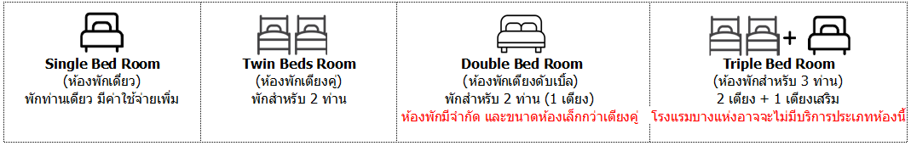
- กรณีเข้าพักเดี่ยว (Single Room : SGL) หากห้องพักประเภทเตียงเดี่ยวมีจำนวนจำกัดไม่เพียงพอ ทางโรงแรมอาจจัดสรรห้องพักแบบเตียงแยก (Twin Room : TWN) สำหรับเข้าพัก 1 ท่านแทนโดยไม่สามารถเลือกประเภทห้องพักได้
อัตราค่าบริการนี้รวม
- ค่าตั๋วเครื่องบินไป-กลับ กรุงเทพฯ-คันไซ-กรุงเทพฯ สายการบินไทย แอร์เวย์ (น้ำหนักกระเป๋า 23 กิโลกรัม/ท่าน)
- ค่ารถปรับอากาศนำเที่ยวตามระบุไว้ในรายการ พร้อมคนขับรถที่ชำนาญเส้นทาง กฎหมายในญี่ปุ่นไม่อนุญาตให้คนขับรถเกิน 10 ช.ม./วัน และไม่เกิน 20.00 น.
- โรงแรมที่พักตามระบุหรือเทียบเท่าในระดับเดียวกัน และราคาโรงแรมจะปรับขึ้น 3-4 เท่าตัว หากวันเข้าพักตรงกับงานเทศกาล เทรดแฟร์หรือการประชุมต่างๆ อันเป็นผลที่ทำให้ต้องมีการปรับเปลี่ยนที่พัก โดยคำนึงถึงความเหมาะสมเป็นหลัก
- ค่าอาหารที่ระบุในรายการ ให้ท่านได้เลิศรสกับอาหารท้องถิ่นของญี่ปุ่น
- ค่าประกันอุบัติเหตุในการเดินทางวงเงินท่านละ 1,000,000 บาท
- น้ำดื่มบนรถบัสวันละ 1 ขวด
- ค่าบริการนำทัวร์โดยมัคคุเทศก์ผู้มีประสบการณ์นำเที่ยวให้ความรู้ และคอยดูแลอำนวยความสะดวกตลอดการเดินทาง
- ค่าทิปไกด์ท้องถิ่น และคนขับรถ
อัตราค่าบริการนี้ไม่รวม
- ค่าภาษีมูลค่าเพิ่ม 7 % และค่าภาษีหัก ณ ที่จ่าย 3 % (กรณีที่ท่านต้องการใบกำกับภาษี)
- ค่าใช้จ่ายส่วนตัว อาทิ ค่าโทรศัพท์ , ค่าซักรีด , ค่าเครื่องดื่มและอาหารนอกเหนือจากที่ระบุในรายการ
- ค่าผกผันของภาษีน้ำมันที่ทางสายการบินแจ้งเปลี่ยนแปลงกะทันหัน
- ค่าวีซ่าท่องเที่ยวประเทศญี่ปุ่น กรณีผุ้เดินทางเป็นต่างชาติต้องขอวีซ่า
- ค่าทิปหัวหน้าทัวร์จากเมืองไทย 100 บาท /ท่าน/วัน หรือ 700 บาท/ท่าน
เงื่อนไขการสำรองที่นั่ง และการชำระเงิน
- กรุณาจองล่วงหน้าพร้อมชำระงวดแรก 50,000 บาท ก่อนการเดินทาง พร้อมส่งสำเนาหน้าหนังสือเดินทาง Passport มายังบริษัท และค่าใช้จ่ายส่วนที่เหลือกรุณาชำระก่อนการเดินทางไม่น้อยกว่า 14 วัน มิฉะนั้นจะถือว่าท่านยกเลิกการเดินทาง
- บริษัทฯขอสงวนสิทธิ์ยกเลิกการเดินทางก่อนล่วงหน้า 10 วัน ซึ่งจะเกิดขึ้นได้ก็ต่อเมื่อไม่สามารถทำกรุ๊ปได้อย่างน้อย 15 ท่าน ทางบริษัทฯ ยินดีคืนเงินให้ทั้งหมด หรือจัดหาคณะทัวร์อื่นให้ ถ้าท่านต้องการ
- บริษัทฯขอสงวนสิทธิ์ที่จะเปลี่ยนแปลงรายละเอียดบางประการในทัวร์นี้ เมื่อเกิดเหตุจำเป็น สุดวิสัย จนไม่อาจแก้ไขได้ และจะไม่รับผิดชอบใดๆ ในกรณีที่สูญหาย สูญเสียหรือได้รับบาดเจ็บ ที่นอกเหนือความ รับผิดชอบของหัวหน้าทัวร์และเหตุสุดวิสัยบางประการเช่น การนัดหยุดงาน ภัยธรรมชาติ การจลาจล ต่างๆ
- เนื่องจากรายการทัวร์นี้เป็นแบบเหมาจ่ายเบ็ดเสร็จ หากท่านสละสิทธิ์การใช้บริการใดๆตามรายการ หรือถูกปฏิเสธการเข้า และออกประเทศไม่ว่าในกรณีใดก็ตาม ทางบริษัทฯ ขอสงวนสิทธิ์ไม่คืนเงินในทุกกรณี
- เมื่อท่านได้ชำระเงินมัดจำหรือทั้งหมด ไม่ว่าจะเป็นการชำระผ่านตัวแทนของบริษัทฯ หรือชำระโดยตรงกับทางบริษัทฯ ทางบริษัทฯ จะขอถือว่าท่านรับทราบและยอมรับในเงื่อนไขต่างๆของบริษัทฯ ที่ได้ระบุไว้โดยทั้งหมด
- ทางบริษัทเริ่มต้น และจบ การบริการ ที่สนามบินสุวรรณภูมิ กรณีท่านเดินทางมาจากต่างจังหวัด หรือต่างประเทศ และจะสำรองตั๋วเครื่องบิน หรือพาหนะอย่างหนึ่งอย่างใดที่ใช้ในการเดินทางมาสนามบิน ทางบริษัทจะไม่รับผิดชอบค่าใช้จ่ายในส่วนนี้ เพราะเป็นค่าใช้จ่ายที่นอกเหนือจากโปรแกรมการเดินทางของบริษัท ฉะนั้นท่านควรจะให้กรุ๊ป FINAL 100% โดยมีเอกสารแจ้งการนัดหมายการเดินทางส่งไปถึงท่านเป็นที่เรียบร้อยแล้ว ท่านจึงสามารสำรองยานพาหนะได้
- ตั๋วเครื่องบินที่ใช้ในการเดินทางไม่สามารถ Refund หรือเลื่อนวันกลับ หรือเปลี่ยนแปลงการเดินทางได้ กรณีท่านจะกลับก่อนหรือเลื่อนวันเดินทางกลับ กรุณาติดต่อสอบถามเจ้าหน้าที่ก่อนการเดินทาง มิฉะนั้นท่านจะต้องซื้อตั๋วใหม่เองในกรณีไม่เดินทางไป และกลับตามโปรแกรมที่ท่านซื้อจากทางบริษัท เนื่องจากเป็นคุณสมบัตรของตั๋วที่ออกมาจากทางสายการบิน
เงื่อนไขการยกเลิกการเดินทาง
- ยกเลิกการเดินทางก่อน 30 วันขึ้นไป คืนเงินค่าทัวร์เต็มจำนวน (ทางบริษัทขอเก็บค่าใช้จ่ายที่เกิดขึ้นจริงเพื่อการเตรียมการจัดนำเที่ยว เช่น ค่าตั๋วเครื่องบิน ค่าวีซ่า หรือค่าโรงแรม และอื่นๆที่จ่ายไปแล้วและเรียกคืนไม่ได้)
- ยกเลิกการเดินทาง 15 - 29 วัน ก่อนวันเดินทาง คืนเงินมัดจำ 50% (ทางบริษัทขอเก็บค่าใช้จ่ายที่เกิดขึ้นจริงเพื่อการเตรียมการจัดนำเที่ยว เช่น ค่าตั๋วเครื่องบิน ค่าวีซ่า หรือค่าโรงแรม และอื่นๆที่จ่ายไปแล้วและเรียกคืนไม่ได้)
- ยกเลิกการเดินทางน้อยกว่า 15 วัน ทางบริษัทขอสงวนสิทธิ์ เก็บค่าใช้จ่ายทั้งหมดตามราคาทัวร์ ที่ระบุไว้ในโปรแกรมทัวร์
- กรณีถูกปฏิเสธในการ เข้า-ออกประเทศ (เช่น ถูกเจ้าหน้าที่ตรวจคนเข้าเมือง หรือ ตม. ปฏิเสธการเดินทาง)ขอสงวนสิทธิ์ ไม่คืนเงินค่าใช้จ่ายทั้งหมด (ทางบริษัทขอเก็บค่าใช้จ่ายที่เกิดขึ้นจริงเพื่อการเตรียมการจัดนำเที่ยว เช่น ค่าตั๋วเครื่องบิน ค่าวีซ่า หรือค่าโรงแรม และอื่นๆที่จ่ายไปแล้วและเรียกคืนไม่ได้)
- กรณี เจ็บป่วย จนไม่สามารถเดินทางได้ ผู้เดินทางต้องมีหลักฐานใบรับรองแพทย์ ที่ระบุชัดเจนว่าอาการเจ็บป่วยนั้นรุนแรงจนแพทย์วินิจฉัยว่าไม่สามารถเดินทางได้จริง (ทางบริษัทขอเก็บค่าใช้จ่ายที่เกิดขึ้นจริงเพื่อการเตรียมการจัดนำเที่ยว เช่น ค่าตั๋วเครื่องบิน ค่าวีซ่า หรือค่าโรงแรม และอื่นๆที่จ่ายไปแล้วและเรียกคืนไม่ได้)
- กรณี ถูกปฏิเสธวีซ่าจากสถานทูต(วีซ่าไม่ผ่าน) ไม่สามารถเดินทางได้ (ทางบริษัทขอเก็บค่าใช้จ่ายที่เกิดขึ้นจริงเพื่อการ
- เตรียมการจัดนำเที่ยว เช่น ค่าตั๋วเครื่องบิน ค่าวีซ่า หรือค่าโรงแรม และอื่นๆที่จ่ายไปแล้วและเรียกคืนไม่ได้)

